Point sur les négociations avec les porteurs d'obligations émises par Quatrim

**18 septembre 2023**

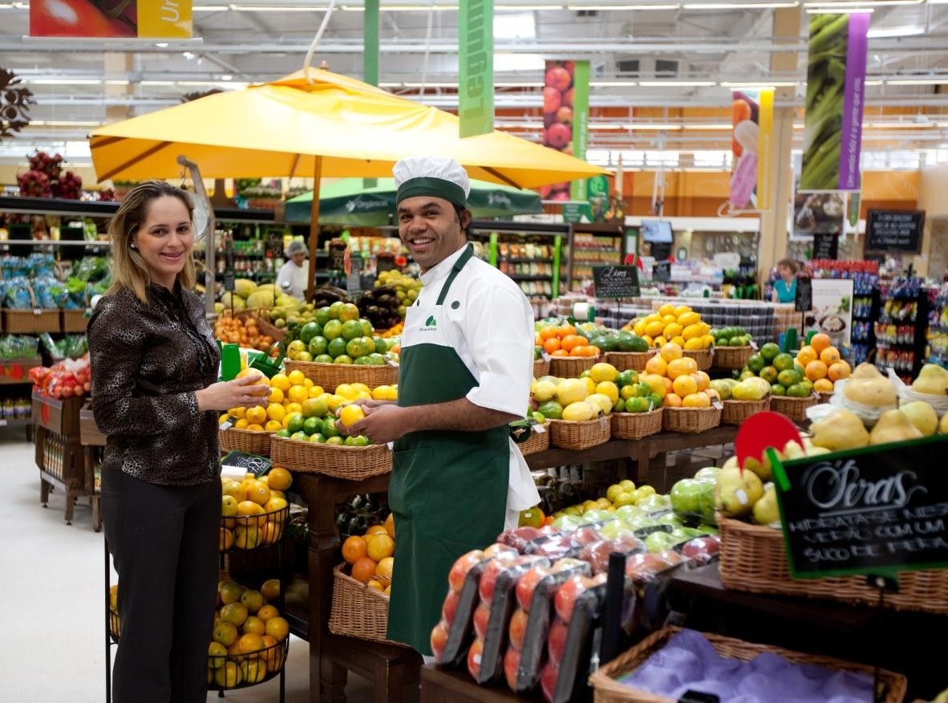

*Strictement confidentiel*

*Strictement confidentiel*

# AVERTISSEMENT



* Cette présentation a été préparée par Casino, Guichard-Perrachon (“Casino” ou la “Société”) dans le cadre des discussions et des négociations entre la Société et certains de ses créanciers et autres parties prenantes concernant une potentielle restructuration de sa dette financière et des opérations connexes. Elle n’est pas destinée, et ne peut être utilisée, à d’autres fins.
* Cette présentation contient des déclarations prospectives. Ces déclarations prospectives peuvent être identifiées à l’aide de la terminologie prospective,

notamment les termes « croire », « s’attendre à », « anticiper », « peut », « présumer », « planifier », « avoir l’intention de », « sera », « devrait », « estimation »,

« risque » et/ou, dans chaque cas, leur contraire, ou d’autres variantes ou terminologie comparable. Ces déclarations prospectives comprennent tout sujet qui ne porte pas sur des faits historiques et incluent des déclarations relatives aux intentions, aux convictions ou aux attentes actuelles de Casino, notamment en ce qui concerne les résultats d'exploitation, la situation financière, les liquidités, les perspectives, la croissance, les stratégies de Casino et les secteurs dans lesquels Casino opère, en ce compris les éléments principaux des plans présentés dans le présent document. Bien que Casino estime que les principaux éléments de son plan présentés dans cette présentation reposent sur des hypothèses raisonnables formulées à la date de la présente présentation concernant des événements futurs, ces déclarations sont soumises à de nombreux risques et incertitudes.

* De par leur nature, les déclarations prospectives, y compris les éléments principaux du plan, impliquent des risques et des incertitudes car elles concernent des événements et dépendent de circonstances susceptibles de survenir ou non à l'avenir. Ces risques comprennent notamment ceux développés ou identifiés dans les documents publics déposés par Casino auprès de l'Autorité des marchés financiers (AMF), y compris ceux énumérés dans la section « Facteurs de risque » du Document de Référence Universel déposé auprès de l'AMF le 4 avril 2023. Les utilisateurs sont avertis que les déclarations prospectives ne constituent pas des garanties de performances futures et que les résultats d'exploitation, la situation financière et les liquidités réels de Casino ou de l'une de ses sociétés affiliées, ainsi que l'évolution des secteurs dans lesquels elles opèrent, peuvent différer sensiblement de ceux indiqués ou suggérés dans les déclarations prospectives contenues dans cette présentation. En outre, même si les résultats d'exploitation, la situation financière et les liquidités de Casino ou de l'une de ses sociétés affiliées, ainsi que l'évolution des secteurs dans lesquels ils opèrent, sont conformes aux déclarations prospectives contenues dans cette présentation, ces résultats ou évolutions peuvent ne pas être représentatifs des résultats ou évolutions des périodes ultérieures. Les destinataires sont invités à ne pas accorder une confiance excessive à ces déclarations prévisionnelles. La Société n’assume aucune obligation de mettre à jour publiquement ou de réviser toute déclaration ou information prospective.
* Les lecteurs doivent mener leur propre étude et analyse de la Société et en seront seuls responsables. Cette présentation ne contient pas et ne constitue pas une offre, une offre d'achat ou une sollicitation d'une offre d'achat, de vente ou d’investissement dans une quelconque valeur mobilière dans une quelconque juridiction. Ni la Société, ni ses employés ou dirigeants, ne font de déclarations ou ne donnent de garanties, expresses ou implicites, quant à l’exactitude, la pertinence et l’exhaustivité du document ou de toute information ou déclaration prospective contenue dans ce document et la Société n’encourra aucune responsabilité au titre des informations contenues dans ce document ou de toute omission de ce dernier..

*Strictement confidentiel* 2

# INTRODUCTION

* Comme annoncé le 27 juillet 2023, le Groupe Casino a poursuivi les négociations avec le groupe ad hoc des porteurs des obligations senior sécurisées émises par Quatrim (les « **SSN** ») représentant une majorité des porteurs d'obligations (le « **Groupe Ad Hoc** ») en vue de convenir du traitement des obligations Quatrim dans le cadre de l'accord de principe conclu le 27 juillet 2023 par Casino avec EP Global Commerce a.s., Fimalac, Attestor (ci-après collectivement le « **Consortium** ») et certains créanciers titulaires de sûretés
* Quatrim détient 100% des actions d’Immobilière Groupe Casino ("**IGC**"), une entité chargée du développement et de la gestion de biens immobiliers, notamment des hypermarchés, des supermarchés, des magasins de proximité, des centres commerciaux, des stations-service, des parkings et des terrains

▶ Au 31/12/2022, les actifs du périmètre Quatrim étaient évalués à c.752 M€1 et les actifs immobiliers de CPF étaient évalués à c.64 M€1

▶ La plupart des biens immobiliers détenus par IGC sont loués à des magasins sous enseigne Casino France ou à des tiers

* Casino, le Consortium et le *steering committee* du Groupe Ad Hoc sont maintenant parvenus à un accord de principe reflété dans un *term sheet* qui est destiné à être annexé au *lock-up agreement*. Les principaux termes de cet accord de principe sont résumés dans le présent document.
* Le traitement des SSN (encours nominal de 553 M€) comprend notamment une extension de la maturité à janvier 2027 (avec une option d'extension supplémentaire d'un an), un passage à un coupon PIYC de 8,5 %, l’affectation des produits de cessions et une séparation du périmètre Quatrim (*ring-fencing*), les SSN ayant un recours limité contre les actifs du groupe Casino (y compris des garanties plafonnées) (*résumé des termes dans les pages suivantes*)

▶ Le report de la maturité permettra à IGC de mettre en œuvre un plan de cession d'actifs et de réduction de la dette de Quatrim dans le cadre de la stratégie globale du groupe Casino



* Cet accord de principe reste soumis à la réalisation des autres opérations de restructuration annoncées par le

Groupe le 27 juillet 2023

**Notes**



1 Valeur de marché au 22 décembre (hors droits de mutation), la majeure partie de l'évaluation étant réalisée par des cabinets d'experts immobiliers externes

*Strictement confidentiel* 3

# QUATRIM SSN – PRINCIPAUX TERMES ÉCONOMIQUES (1/3)



 **Note**



|  |  |
| --- | --- |
| **Terme** | **Description** |
| **Emetteur** | * Identique aux SSN existants : Quatrim SAS |
| **Montant nominal** | * Traitement des intérêts courus: c.28 M€ d’intérêts courus jusqu’à la date effective de la restructuration qui seront (i) à 50% remboursés en cash à la date de réalisation de la restructuration et (ii) à 50% ajoutés à l’encours nominal pré-restructuration * Nouveau montant nominal de 567 M€ (avant remboursements obligatoires), composé de :   ▶ c.553 M€ de principal, et  ▶ c.14 M€ d’intérêts courus capitalisés1 |
| **Rembourse- ments obligatoires au *closing*** | * Solde du compte séquestre à affecter au remboursement anticipé des obligations Quatrim à la date de réalisation de la restructuration   ▶ c.20 M€ au 11 septembre 2023  ▶ D’autres produits de cession devraient être versés sur le compte séquestre avant la date de réalisation de la restructuration |
| **Maturité** | * Extension de la maturité du 15 janvier 2024 au 15 janvier 2027, avec une extension supplémentaire d'un an au choix de Quatrim |
| **Rang** | * Senior sécurisé |
| **Intérêts** | * Coupon *Pay-if-you can* (PIYC) de 8,5% par an, lié à l’avancement du plan de cession d’actifs   ▶ Coupon PIYC soumis à des critères de liquidité minimum au niveau de Quatrim   * Augmentation de la rémunération : si les produits de cessions sont inférieurs à 80% du   montant ciblé des cessions d’actifs, le coupon sera augmenté à 9,5% par an   * Réduction de la rémunération : si les produits de cessions sont supérieurs de 120% du montant ciblé des cessions d’actifs, le coupon sera réduit à 7,5% par an |

1 Dans l'hypothèse d'une restructuration prenant effet le 31 mars 2024

*Strictement confidentiel* 4

# QUATRIM SSN – PRINCIPAUX TERMES ÉCONOMIQUES (2/3)

**Note**



|  |  |  |  |
| --- | --- | --- | --- |
|  | **Terme** | **Description** |  |
| **Collatéral** | * Nantissement des actions de Quatrim * Nantissement des actions d’IGC * Nantissement des principaux comptes bancaires de Quatrim ouverts en France * Nantissement des comptes séquestres des obligations Quatrim et des comptes de titres   relatifs aux SSN   * Nantissements des créances dues à Quatrim aux titres du prêt intragroupe Segisor et du prêt intragroupe Monoprix |
| **Garanties** | * Recours limité sur le groupe Casino1 :   ▶ Nouvelle garantie CGP concernant :  ▶ Les obligations en termes de loyers contractuels, frais de service et de capex dus par les membres du groupe Casino à IGC  ▶ Un besoin de capex  ▶ Garantie Monoprix SAS / Prêt intragroupe pour un montant de 50 M€  ▶ Garantie Segisor / Prêt intragroupe pour un montant de 46 M€ |
| **Allocation des produits de cession** | * Les produits de certains actifs devront être affectés au remboursement anticipé des obligations Quatrim selon les règles suivantes :   ▶ La totalité des produits nets de cessions d’actifs détenus par Quatrim et ses filiales  (“Périmètre Quatrim”)  ▶ 33,33% des produits nets de cession liés à la vente des actifs Casino Participations France (« **CPF** »)  ▶ 33,33% des produits nets de la cession de Green Yellow  ▶ 33,33% des produits nets des cessions d’autres actifs de Casino Participations Finance  ▶ Sous réserve de critères de liquidité minimum au niveau du groupe Casino, un montant maximum de 46 M€, correspondant à 50% des produits nets reçus par Segisor au titre de cessions d’actifs LatAm au-delà de 590 M€  ▶ Produits nets à allouer sous réserve d’un montant minimum de liquidité au sein du groupe Quatrim |

1 Le groupe Quatrim fera l'objet d’une séparation de ses passifs, de ses actifs et de ses engagements croisés vis-à-vis du reste du groupe Casino, conformément aux dispositions du term sheet.

*Strictement confidentiel* 5

# QUATRIM SSN – PRINCIPAUX TERMES ÉCONOMIQUES (3/3)



|  |  |
| --- | --- |
| **Terme** | **Description** |
| **Gouvernance** | * Mise en place par les porteurs d’obligations Quatrim d’un comité de pilotage chargé de suivre le plan de cession d’actifs et bénéficiant d’un droit d'intervention en cas de manquements significatifs dans le cadre du plan de cession d’actifs |
| **Plan de cession d’actifs** | * Plan de cession relatif à certains actifs de Quatrim et de ses filiales tel que soumis par Casino à l’agent des SSN, à la date de réalisation de la restructuration * Stratégie de cession à déterminer entre Casino, le Consortium et les porteurs des SSN sur la base du plan de cession communiqué par Casino le 27 juillet 2023 avec pour objectif de maximiser les produits de cession |
| **Engagements relatifs aux actifs** | * Le plan de cession d’actifs contiendra un engagement concernant le montant des produits de   cession à atteindre, dont les niveaux resteront à définir et seront testés semestriellement   * Le plan de cession d’actifs devra également inclure des engagements sur les montants d’investissement annuels et sur les montants de frais généraux et administratifs |
| **Droit Applicable** | * Droit de l’Etat de New York |

*Strictement confidentiel* 6



# VALEUR DU PORTEFEUILLE D’ACTIFS IMMOBILIERS IGC



## Valeur du portefeuille d’actifs immobiliers ICG (après droits de mutation) au 31/12/2022

|  |  |
| --- | --- |
| **(En M€)** | **Périmètre Quatrim** |
|  |  |
| Hypermarchés | 195 |
| Supermarchés | 160 |
| Magasins de proximité | 11 |
| **Stores** | **366** |
| Parking | 149 |
| Centres commerciaux et stations-service | 133 |
| Terrains et autres | 104 |
| **Autres** | **385** |
|  |  |
| **Total IGC** | **752** |

**Projection des loyers et de l'EBITDA du portefeuille d’actifs immobiliers ICG (avant plan de cession)**



|  |  |  |  |  |  |
| --- | --- | --- | --- | --- | --- |
| **(En M€)** | **2023P** | **2024P** | **2025P** | **2026P** | **2027P** |
| Loyers nets et revenus de la promotion Immobilière | 37 | 39 | 41 | 41 | 41 |
| **EBITDA (avant-capex)** | **27** | **29** | **31** | **31** | **31** |

*Strictement confidentiel* 7

# IGC – PLAN DE CESSION DES ACTIFS IMMOBILIERS1



## Plan révisé de cession des actifs immobiliers (en M€)

**207**

**74 73 79 75 72**

**H2 2023 2024 2025 2026 2027 2028**

## Valeur théorique des actifs pour les porteurs d’obligations Quatrim

|  |  |  |  |
| --- | --- | --- | --- |
| **(En M€)** | **Valeur (100%)** | **Part Quatrim (%)** | **Total** |
|  |  |  |  |
| Périmètre Quatrim2 | 732 | 100% | **732** |
| Cash dans les comptes séquestres | 20 | 100% | **20** |
| Actifs immobiliers CPF | 64 | 33.3% | **21** |
| Green Yellow | 135 | 33.3% | **45** |
| Autres actifs CPF3 (Casino Participations France) | 96 | 33.3% | **32** |
| Segisor - Part attendue des produits de cession Latam excédentaires4 | 46 | n.m. | **46** |
| Garantie Monoprix | - | - | **50** |
|  |  |  |  |
| ***Total*** |  |  | ***946*** |

**Notes**



1. Produits de cession d’actifs basés sur les valeurs de marché (voir également note 2), incluant les actifs immobiliers CPF qui sont hors du périmètre actuel de Quatrim
2. Basé sur la valeur de marché (après droits de mutation) à fin décembre 2022, la grande majorité des évaluations étant réali sée par des sociétés d'évaluation immobilière externes, après déduction de 20 millions d'euros de produits nets en numéraire provenant de cessions d'actifs réalisées après le 31/12/2022, qui ont été placés sur un compte distinct
3. Société holding intermédiaire qui détient 100 % de Quatrim, ainsi que d'autres actifs, y compris RelevanC (participation de 100 % ; services d'extraction de données et d'analyse), Perspecteev (participation de

c.40 % ; société de développement de logiciels fintech), Robin Investments (participation de 45 % ; société holding immobilière) 4 Sous réserve de la valeur finale de cession des actifs

*Strictement confidentiel* 8